3-A SINIFI SINIF BAŞKANLIĞI SEÇİMİ ÖĞRENCİ SEÇMEN KAĞIDI

YER : 3-A SINIFI
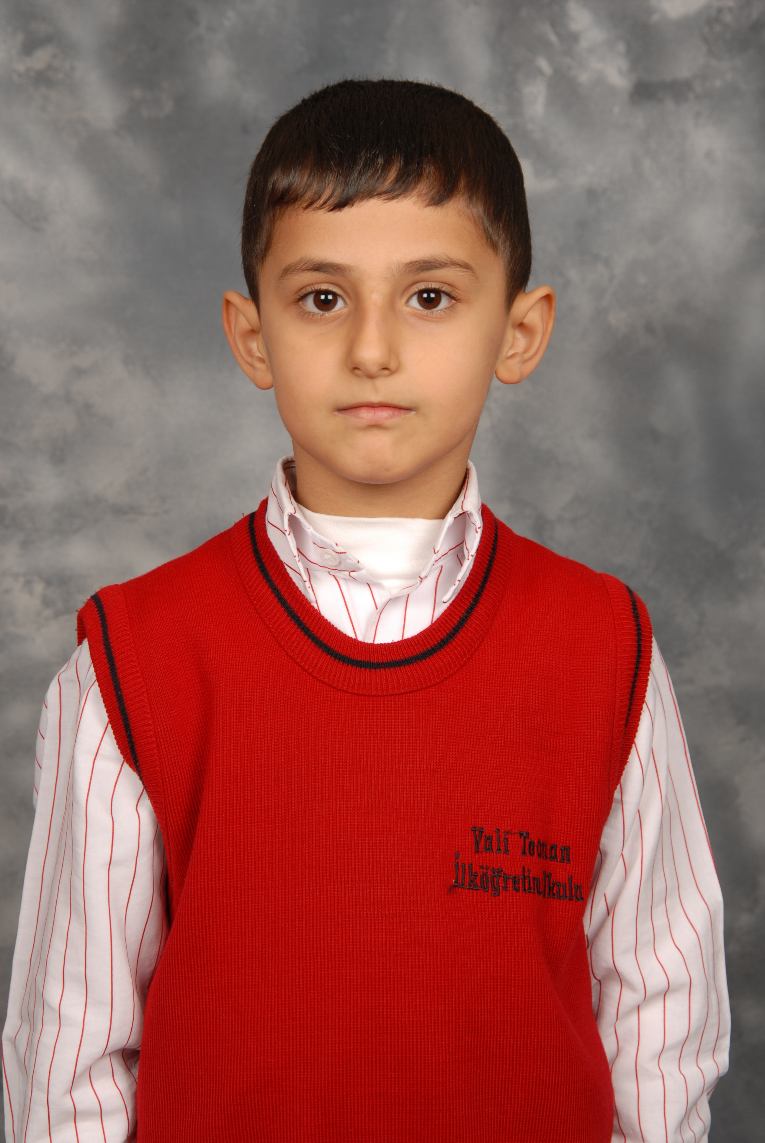
TARİH: 09-10-2012

Öğrencinin Adı Soyadı:Furkan Mehmet Çoban
Anne Adı: Ayten
Baba Adı: Salih
Doğum Yeri: Antakya
Doğum Tarihi: 13-11-2004
T.C Numarası: 10190374690

